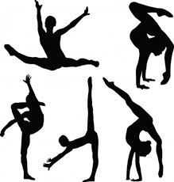

Temat: Prosty układ gimnastyczny.
Dzień dobry,
Na dzisiejszych zajęciach zajmiemy się szerokim tematem gimnastyki. Dowiemy sie jaki wpływ na organizm ma gimnastyka, omówimy przykładowe ćwiczenia stosowane w układach gimnastycznych i obejrzymy jeden z układów gimnastycznych.

Gimnastyka to rodzaj wysiłku fizycznego, który powinien wykonywać każdy z nas. W ćwiczeniach gimnastycznych naśladujemy podstawowe wzorce i funkcje ruchowe człowieka. Z tą formą wysiłku mamy do czynienia już w przedszkolu na korektywie lub na zajęciach z gimnastyki artystycznej lub sportowej.
Nie musimy znać definicji gimnastyki, aby po prostu zacząć ją praktykować – nawet w domu! Ćwiczenia gimnastyczne są prostsze niż się wydaje. W dzisiejszych czasach, w których przeważa siedzący tryb życia, musimy szczególnie pamiętać o aktywności fizycznej, ponieważ przynosi naszemu ciału ulgę, a organizmowi zdrowie.
Układ gimnastyczny to zbiór ćwiczeń kształtujących, występujących w określonej kolejności po sobie, wykonywanych często w akompaniamencie muzyki, z wykorzystaniem przyborów lub bez nich. Może łączyć w sobie elementy gimnastyki, tańca i akrobatyki.

Wpływ ćwiczeń gimnastycznych na organizm
Codzienna gimnastyka ma pozytywny wpływ na zdrowie i samopoczucie. Ćwiczenia gimnastyczne wykonane tuż po przebudzeniu pobudzają ciało i umysł. Podczas gimnastyki wydzielają się endorfiny, które poprawiają nastrój. Ponadto ćwiczenia rozgrzewają mięśnie, przygotowując je do dalszej aktywności fizycznej. Gimnastyka jest świetnym pomysłem na rozgrzewkę. Dodatkowo przyspiesza przemianę materii, więc jest sprzymierzeńcem procesu odchudzania.

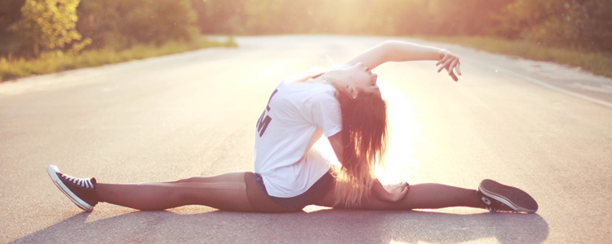

Ćwiczenia wykorzystywane w układach gimnastycznych
Przewrót w przód
Przewrót w przód wykonuje się na początku z przysiadu podpartego, następnie unosząc miednicę ku górze lekko prostuje kolana, przenosi ciężar ciała na ręce, uginając je wykonuje się silny skłon głowy do kolan, lekko podskakuje aby przetoczyć się na plecy, po tym należy wstać do pozycji zasadniczej. Przewrót można wykonać z nogami w pozycji skulonej, lub z prostymi. Przy wykonywaniu wariantu z prostymi, konieczne jest maksymalne wyprostowanie kolan i stóp point, oraz jak najszybsze skierowanie po przewrocie pięt pod miednice, aby siłą rozpędu wstać. Nie wolno oprzeć głowy o materac/podłoże, co jest podstawowym błędem. Po to odbijamy się stopami od podłoża aby ochronić omijając głowę i wylądować na skulonych plecach. Błędem jest również nagłe prostowanie pleców gdy już dotkną podłoża, pamiętamy, że przewrót kończy się w górze. Najprostszą wersją jest wykonanie przewrotu w przód z przysiadu podpartego do przysiadu podpartego. Można go również wykończyć wstaniem do pozycji zasadniczej bez podpierania rękami, wyskokiem, czy przejściem do innego elementu ( np. przerzutu bokiem). Jest tez parę wariantów rozpoczynania przewrotu, z miejsca, z rozbiegu, z naskoku, przez przeszkodę.
https://www.youtube.com/watch?v=FA4Tc_PN9gk
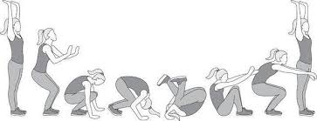

Przewrót w tył
Element ten można wykonywać również z rożnych pozycji początkowych, tak jak przewrót w przód. Klasycznie wykonuje się go z pozycji przysiadu podpartego, odpychając się rękami od podłoża wykonujemy przetoczenie na plecy z przełożeniem nóg do leżenia przewrotnego i wznosem bioder w górę. W momencie oparcia pleców o podłogę, przenosimy ręce obok głowy, stosujemy ułożenie dłoni jak w mostku. Kontynuując przetoczenie odpychamy się rękami aby ochronić głowę i umożliwić ciału dalsze przetoczenie z powrotem do przysiadu podpartego.
https://www.youtube.com/watch?v=laD59aBIDI0
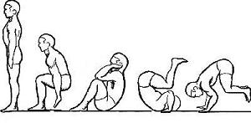

Szpagat
Szpagat klasyczny, inaczej nazywany francuskim lub damskim, określany w gimnastyce jako siad kroczny, to element gimnastyczny wymagający dużego rozciągnięcia nóg, gdyż jedna noga skierowana jest do przodu a druga do tyłu, dzięki czemu po posadzeniu miednicy na podłodze tworzą jedną linię. W szpagacie klasycznym biodra muszą pozostać równe ( przede wszystkim biodro nogi tylnej nie wędruje do góry), kolana proste, plecy wyprostowane, ramiona opuszczone. Jest on elementem prostszym od szpagatu poprzecznego ( tureckiego, męskiego). Aby wykonać szpagat należy przede wszystkim bardzo dobrze rozgrzać mięśnie i stawy, gdyż tylko rozgrzane mięśnie można rozciągać bezpiecznie, jest ono również bardziej efektowne. Trzeba też pamiętać o tym. aby systematycznie wykonywać ćwiczenia rozciągające, ćwiczenie zrywami nic nie da, ewentualnie można doznać kontuzji.
https://www.youtube.com/watch?v=oeSXbpk_jwQ

Mostek
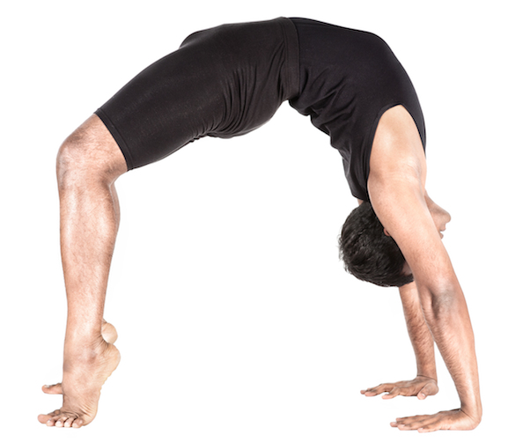
Inaczej podpór łukiem z leżenia tyłem- jest ćwiczeniem gimnastycznym, które w podstawowej wersji polega na uniesieniu miednicy wspierając się w tym czasie na nogach i rękach. Służy ono przede wszystkim rozciągnięciu i wzmocnieniu mięśni kręgosłupa. Przy prawidłowo wykonanym mostku biodra uniesione są wysoko nad ziemią a kręgosłup jest wygięty w łuk. Ręce i nogi są proste, choć tak naprawdę jeszcze ważniejsze od wyprostowanych kończyn jest to, by barki znalazły się nad nadgarstkami. Wymaga to odpowiedniej ruchomości stawów (barków). Natomiast przy takiej pozycji rozciąga się odcinek piersiowy oraz mięśnie obręczy barkowej. Jeżeli nie jesteśmy w stanie tego wykonać, można na początku umieszczać nogi nieco wyżej niż dłonie (mostek z podwyższeniem nóg). To odciąży odcinek lędźwiowy.
https://www.youtube.com/watch?v=6_M2FwLE458

Przerzut bokiem, „gwiazda”
Aby wykonać przerzut bokiem, nazywany potocznie gwiazdą, należy najpierw opanować stanie na rękach przy drabinkach. Rozpoczynamy z pozycji zasadniczej przodem do kierunku ruchu, po czym następuje wznos ramion w górę wraz z wznosem jednej nogi w przód, krok na nogę wzniesioną i przeniesienie ciężaru ciała na nią, jednocześnie z opadem tułowia w przód następuje zamach nogą zakroczną, ustawienie dłoni bokiem do kierunku ruchu w jednej linii i wejście na stanie na rękach z nogami w pozycji rozkrocznej. Bez zatrzymania przerzucamy nogi na drugą stronę rąk, i lądujemy po kolei na każdej nodze, przy odbiciu rękami od podłoża aby korpus wrócił do pozycji zasadniczej. Kończymy w pozycji wypadu z rękami w górze. Należy pamiętać o tym aby nogi w pozycji stania na rękach były wyprostowane, palce stóp point, a cały przerzut musi być wykonany w jednej linii. Przygotowawczym ćwiczeniem będą przeskoki zawrotne przez ławkę lub współćwiczącego, aby uświadomić sobie ruch jaki ciało wykonuje. Przeskok powinien być wykonywany z jednej nogi, a lądowanie na drugiej nodze. Do wypracowania prawidłowej pozycji przydatne będą ćwiczenia z asekuracją, gdzie wspomaga się osobę ćwicząca chwytając za biodra stabilizując równowagę na rękach. Potrzebne będzie również wzmocnienie rąk, w staniu na rękach w oparciu o ścianę przenoszenie ciężaru ciała z jednej ręki na drugą. Kiedy już opanujemy przerzut bokiem, próbujemy wykonać go tak aby pokonać jak najwięcej przestrzeni. Sięgamy daleko rękami i daleko stawiamy nogi mocno odbijając się od podłogi.
https://www.youtube.com/watch?v=1ISoQz5wPMg
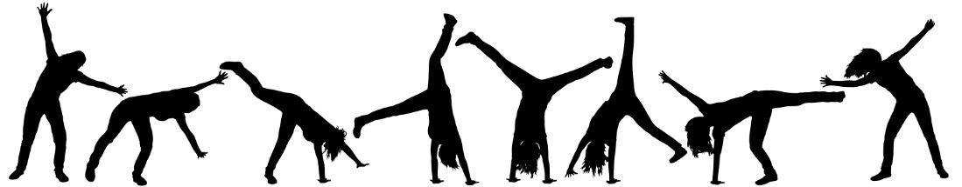

Stanie na rękach
To ćwiczenie wymagające umiejętności utrzymywania równowagi. Polega na utrzymaniu całej wagi ciała na dłoniach rozstawionych równolegle i maksymalnie wyprostowanej sylwetce. Stanie na rękach to bardzo wymagające ćwiczenie. Aby prawidłowo stać na rękach, należy zadbać o wzmocnienie wszystkich grup mięśniowych, jak i zadbać o swoją koordynację ruchową.
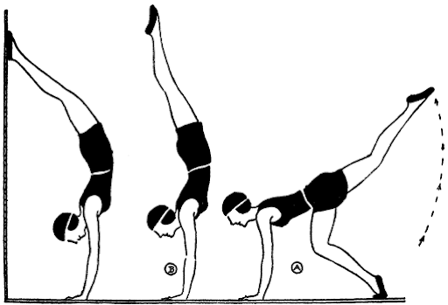
https://www.youtube.com/watch?v=9qFsD0uOqhA
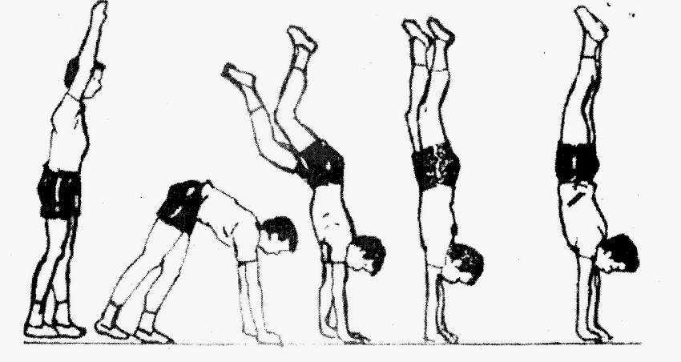

Przejście w przód i w tył
Jedno z trudniejszych ćwiczeń gimnastycznych, które łączy w sobie mostek i stanie na rękach. Trzeba się ich dobrze nauczyć, a dopiero potem próbować robić przejście.
https://www.youtube.com/watch?v=mK5tZNJ7P8M – przejście w przód
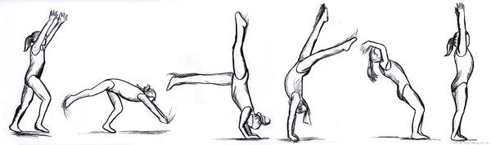

https://www.youtube.com/watch?v=1_N_BnEKNzA – przejście w tył
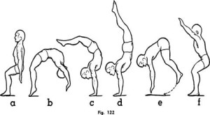

Kiedy już znamy podstawowe figury i ćwiczenia wykorzystywane w układach gimnastycznych, możemy połączyć je odpowiednio w całość. Kilka figur, harmonijne przejścia pomiędzy nimi, do tego muzyka i gotowe - mamy układ gimnastyczny! Należy pamiętać, by w czasie ćwiczeń zachować zasady bezpieczeństwa.
Oto przykładowy prosty układ gimnastyczny:
Zachęcam do obejrzenia i podjęcia prób ćwiczenia.
https://www.youtube.com/watch?v=RvwkaFczZCQ

W razie pytań proszę o kontakt przez e-dziennik.
Pozdrawiam,
Artur Paterek

